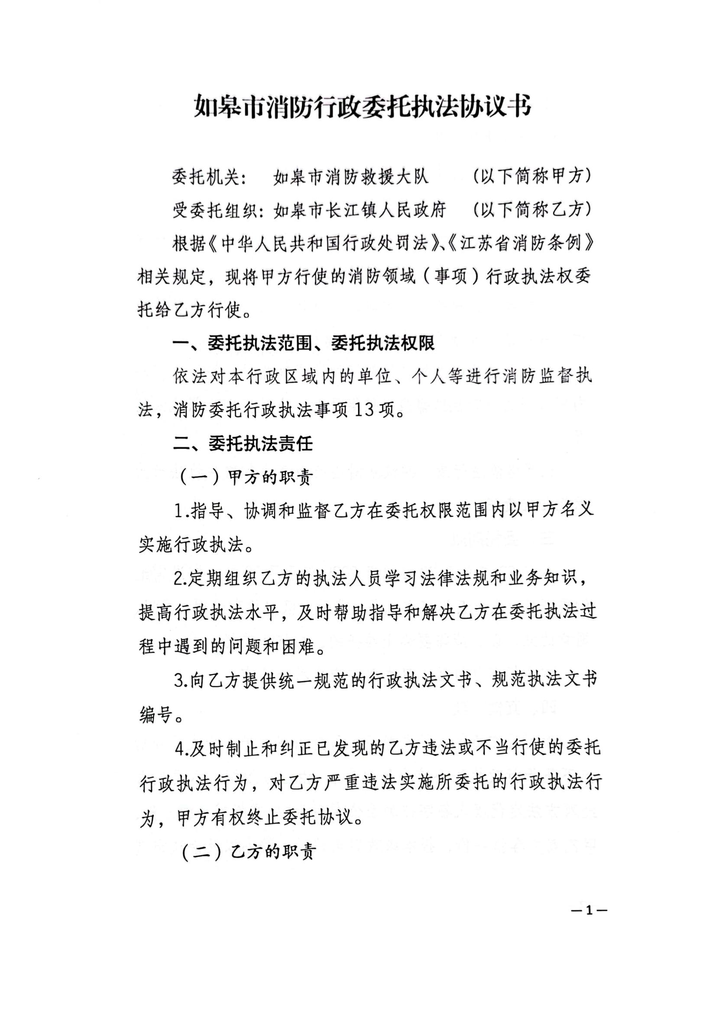
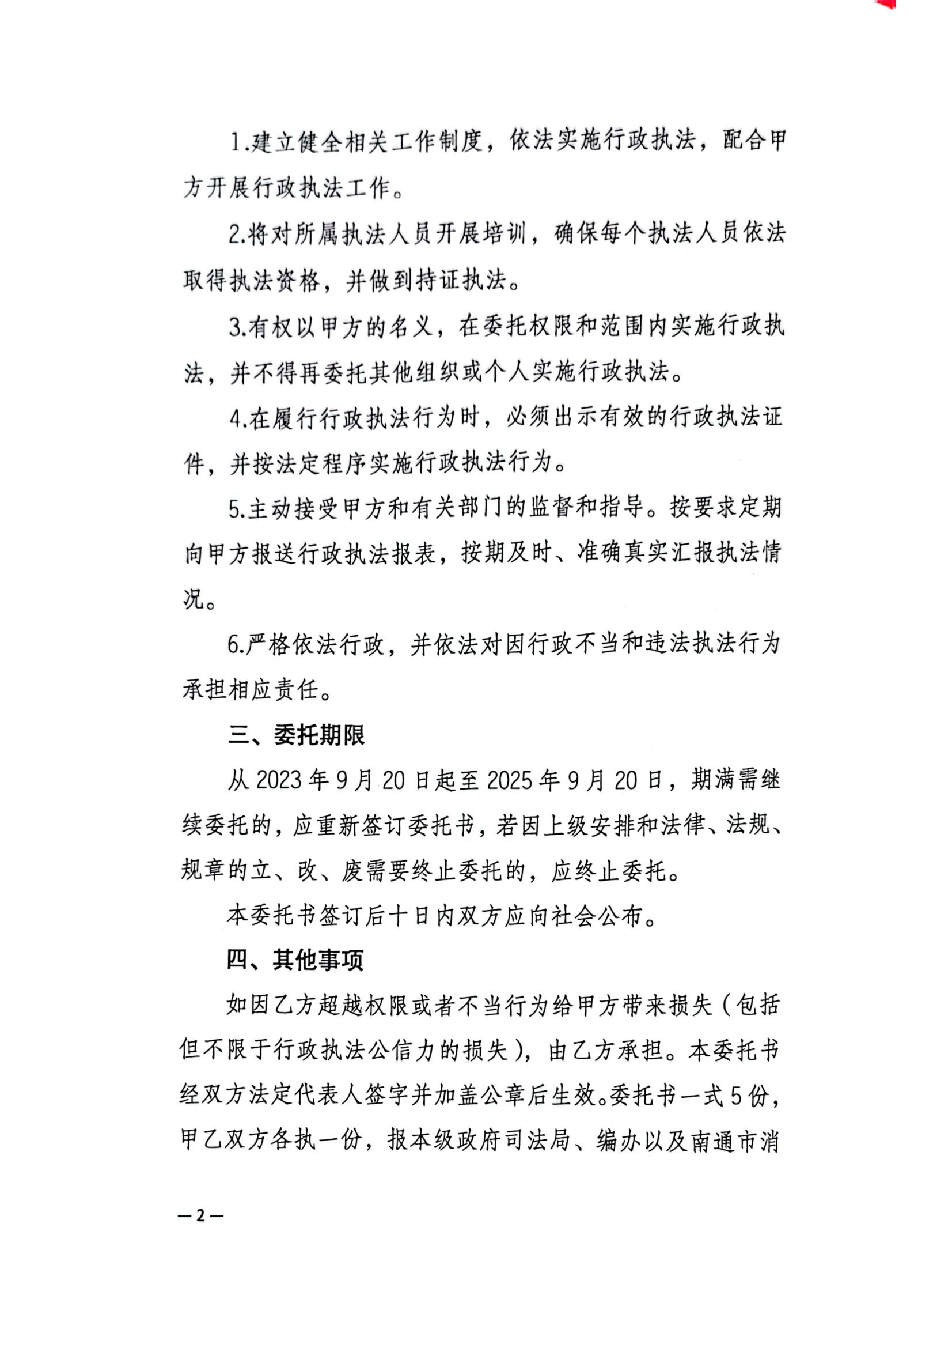
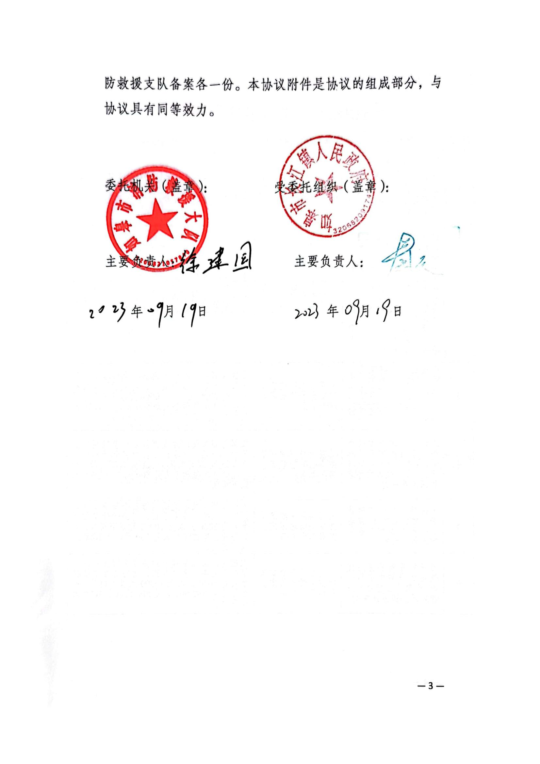
附件
委托执法事项清单分类明细表
序号 | 事项名称 | 违反的法律条款 | 处罚依据
1 | 消防设施、器材、消防安全标志的配置、设置不符合国家标准、行业标准；消防设施、器材、消防安全标志未保持完好有效。 | 《中华人民共和国消防法》第十六条第一款第二项 | 依据《中华人民共和国消防法》第六十条，单位违反本法规定，责令改正，处五千元以上五万元以下罚款。
2 | 损坏、挪用消防设施、器材；擅自停用、拆除消防设施、器材。  占用、堵塞、封闭疏散通道、安全出口。  埋压、圈占、遮挡消火栓。  占用、堵塞、封闭消防车通道。  人员密集场所在门窗上设置影响逃生、灭火救援的障碍物 | 《中华人民共和国消防法》第二十八条 | 依据《中华人民共和国消防法》第六十条，单位违反本法规定，责令改正，处五千元以上五万元以下罚款。个人违反本法规定的，处警告或者五百元以下罚款。
3 | 在高层民用建筑内进行电焊、气焊等明火作业，未履行动火审批手续、进行公告，或者未落实消防现场监护措施的。 | 《高层民用建筑消防安全管理规定》第十五条 | 依据《高层民用建筑消防安全管理规定》第四十七条 责令改正，对经营性单位和个人处2000元以上10000元以下罚款，对非经营性单位和个人处500元以上1000元以下罚款。
4 | 未设置外墙外保温材料提示性和警示性标识，或者未及时修复破损、开裂和脱落的外墙外保温系统的。 | 《高层民用建筑消防安全管理规定》第十九条 | 依据《高层民用建筑消防安全管理规定》第四十七条 责令改正，对经营性单位和个人处2000元以上10000元以下罚款，对非经营性单位和个人处500元以上1000元以下罚款。
5 | 未按照规定落实消防控制室值班制度，或者安排不具备相应条件的人员值班的。 | 《高层民用建筑消防安全管理规定》第二十六条 | 依据《高层民用建筑消防安全管理规定》第四十七条 责令改正，对经营性单位和个人处2000元以上10000元以下罚款，对非经营性单位和个人处500元以上1000元以下罚款。
6 | 因维修等需要停用建筑消防设施未进行公告、未制定应急预案或者未落实防范措施的。 | 《高层民用建筑消防安全管理规定》第三十二条 | 依据《高层民用建筑消防安全管理规定》第四十七条 责令改正，对经营性单位和个人处2000元以上10000元以下罚款，对非经营性单位和个人处500元以上1000元以下罚款。
7 | 在高层民用建筑的公共门厅、疏散走道、楼梯间、安全出口停放电动自行车或者为电动自行车充电，拒不改正的。 | 《高层民用建筑消防安全管理规定》第三十七条 | 依据《高层民用建筑消防安全管理规定》第四十七条 责令改正，对经营性单位和个人处2000元以上10000元以下罚款，对非经营性单位和个人处500元以上1000元以下罚款。
8 | 未按照规定落实消防控制室管理制度。 | 《江苏省消防条例》第四十条第二款 | 依据《江苏省消防条例》第八十一条第二款责令改正，可以处一千元以上五千元以下罚款。
9 | 建筑物外立面装修、装饰、设置广告妨害防火、逃生和灭火救援的， | 《江苏省消防条例》第八十二条 | 依据《江苏省消防条例》第八十二条 由消防救援机构责令限期改正；逾期不改正的，处五千元以上五万元以下罚款。
10 | 人员密集场所未按照规定设置消防安全标识的。 | 《江苏省消防条例》第四十六条 | 依据《江苏省消防条例》第八十三条第一款责令限期改正；逾期不改正的，处一千元以上五千元以下罚款。
11 | 人员密集场所的疏散通道、楼梯间及前室的门，未按照规定保持常闭，或者不能保证在火灾时自动关闭的。 | 《江苏省消防条例》第四十六条 | 依据《江苏省消防条例》第八十三条第二款责令改正，处警告或者一千元以上二千元以下罚款。
12 | 违反规定使用产生烟火的物品的， | 《江苏省消防条例》第八十四条 | 依据《江苏省消防条例》第八十四条 由消防救援机构对单位处三千元以上三万元以下罚款；对个人处警告或者五百元以下罚款。
13 | 自动消防系统的操作人员未按照规定取得相应资格上岗作业的。 | 《江苏省消防条例》第五十五条 | 依据《江苏省消防条例》第八十七条 责令用人单位改正；拒不改正的，对用人单位处二千元以上一万元以下罚款。
备注 | 高层住宅建筑，是指建筑高度大于27米的住宅建筑；高层公共建筑，是指建筑高度大于24米的非单层公共建筑，包括宿舍建筑、公寓建筑、办公建筑、科研建筑、文化建筑、商业建筑、体育建筑、医疗建筑、交通建筑、旅游建筑、通信建筑等。

